Protokol SSL dan TLS

Arsyad Dwiyankuntoko
11ipa3.arsyad@gmail.com
http://arsyaddwiyankuntoko.blogspot.com

Lisensi Dokumen:
Copyright © 2003-2006 IlmuKomputer.Com
Seluruh dokumen di IlmuKomputer.Com dapat digunakan, dimodifikasi dan disebarkan secara bebas untuk tujuan bukan komersial (nonprofit), dengan syarat tidak menghapus atau merubah atribut penulis dan pernyataan copyright yang disertakan dalam setiap dokumen. Tidak diperbolehkan melakukan penulisan ulang, kecuali mendapatkan ijin terlebih dahulu dari IlmuKomputer.Com.

Pendahuluan

SSL(Secure Sockeet Layer) dan TLS (Transport Layer Security) adalah salah satu protokol pada jaringan komputer yang dapat menjaga kerahasiaan data yang dikirim oleh suatu client ke server ataupun juga sebaliknya sehingga Third-party (pihak ketiga) pada proses komunikasi tersebut tidak dapat menyadapnya.

Isi

Saat seseorang melakukan aktifitas menggunakan internet, terjadi suatu hubungan antara komputer user tersebut dengan server yang akan dimintai informasi yang diinginkan oleh user. Terkadang informasi yang diminta oleh user tersebut bersifat penting, sensitif dan rahasia supaya hanya user tersebut yang hanya bisa melakukan akses terhadap informasi tersebut, contohnya saja transaksi jual beli melalui internet, internet banking, login suatu akun, dll. Tetapi, sering kali ada third-party (pihak ketiga) yang mencoba untuk menyadap proses pengiriman data dari user ke server tersebut sehingga pihak ketiga tersebut dapat dengan mudah mengetahui informasi yang bersifat rahasia itu. Akibatnya informasi penting tersebut dapat disalahgunakan oleh pihak ketiga dan dapat menimbulkan kerugian bagi banyak orang. untuk mencegah hal tersebut, maka dibuatlah suatu protocol jaringan komputer yang dapat mengamankan proses pengiriman data dari client ke server yaitu SSL (Secure Sockets Layer) dan TLS (Transport Layer Security).
SSL dan TLS adalah suatu protocol jaringan komputer yang menyediakan keamanan dalam melakukan komunikasi melalui internet. Kedua protocol ini bekerja dengan melakukan enkripsi simetris terhadap data-data yang dikirim sehingga kerahasiaan dari data yang dikirimpun dapat terjamin keamananya. Dengan begitu pihak ketiga akan kesulitan untuk menyadapnya.
- SSL
Tujuan utama dari protokol ini adalah:
- Privacy – melaui enkripsi data
- Identity authentication – Identifikasi menggunkana “certificate”
- Reliability – message integrity checking
Secara detail, SSL bekerja melalui empat layer protocol, yaitu Record Layer, ChangeChiperSpec Protokol, Alert Protokol, dan Handshake Protokol. Keempat protokol inilah yang mengenkapsulasi semua komunikasi antara komputer client dengan server sehingga bisa terjalin koneksi yang aman.
- Record Layer
Record Layer merupakan layer yang yang melakukan format terhadap layer lainya yaitu Alert, ChangeCipherSpec, Handshake, dan application protokol messages sehingga dapat terbentuk sebuah header untuk tiap pesan yang dikirim. Header ini berisi protocol definition(1 byte), protocol Version (2 bytes), dan Length (2 bytes).
- ChangeCipherSpec Protocol
Layer ChangeCipherSpec terdiri dari suatu pesan yang memberi sinyal pada sebuah awalan dari secure communication antara client dan server. Meskipun protokol ini menggunakan format record layer, layer ini sebenarnya hanya sebesar satu byte.
- Alert Protocol
Protokol ini mengirimkan error, masalah, ataupun warning mengenai koneksi antara klien dan server. Layer ini terbentuk dari dua field yaitu severity level dan alert description. Severity Level mengirim pesan dengan nilai “1” atau “2”, tergantung pada level concern-nya. Pesan dengan nilai “1” berarti sebuah peringatan agar klien dan server memutus session yang telah mereka lakukan dan reconnect lagi menggunakan handshake baru. Sedangkan nilai “2” berarti sebuah fatal alert message dan mengharuskan kedua belah pihak untuk mengakhiri session mereka. Kemudian field alert description yang bertugas mendeskripsikan secara spesifik error yang menyebabkan alert message tersebut keluar.
- Handshake Protocol
Handshake protocol adalah sebuah proses pengiriman pesan antara klien dan server secara bolak balik yang digunakan untuk memulai sebuah secure communication. Terdapat beberapa tahap dalam proses handshake ini yaitu : ClientHello, ServerHello, ServerKeyExChange, ServerHelloDone, ClientKeyExChange, ChangeCipherSpec, Finished, ChangeCipherSpec, Finished. Berikut diagram proses handshake tersebut
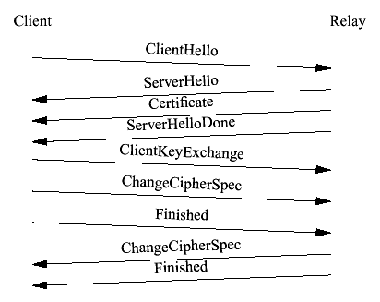

http://static.usenix.org/event/sec02/full_papers/rescorla/rescorla_html/FIGURE17.gif

- TLS
TLS (Transport Layer Security) dirilis ke internet sebagai respon dari permintaan pengguna internet untuk sebuah protokol yang terstandarisasi. Protokol ini dirilis pada tahun 1999 dengan tujuan untuk membuat standar komunikasi privat. Protokol ini mengijinkan aplikasi pada klien/server untuk saling berkomunikasi pada sebuah jalur yang didesain agar tidak bisa didengarkan/diketahui orang lain (eavesdropping, tampering, message forgery). Tujuan utama dari TLS ini adalah cryptographic security, interoperability, extensibility, dan relative efficiency. Untuk mencapainya, TLS menerapkan dua level protokol pada kinerjanya yaitu :
- TLS Record protocol
TLS record protocol melakukan negosiasi koneksi yang privat dan handal antara klien dan server. Meski record protocol bisa digunakan tanpa enkripsi, protokol ini tetap menggunakan kunci kriptografi simetris (symmetric cryptography Keys) untuk memastikan keamanan koneksi yang terjalin. Koneksi ini diamankan melalui pemakaian fungsi hash yang dihasilkan oleh Message Authentication Code.
- TLS Handshake Protocol
TLS Handshake protocol mengijinkan komunikasi yang telah ter-autentikasi untuk memulai koneksi antara klien dan server. Protokol ini mengijinkan klien dan server untuk saling berbicara dengan bahasa yang sama, mengijinkan kedua belah pihak untuk menyetujui sebuah algoritma enkripsi dan kunci enkripsi terlebih dahulu sebelum protokol aplikasi memulai pengiriman data. Jalanya proses handshake pada TLS ini sama dengan proses yang terjadi pada SSL. TLS menyediakan autentikasi ke server dan juga secara opsional ke klien. Meskipun begitu, ada beberapa perubahan yang terjadi pada proses handshake tersebut.
Capture Protocol SSL
Untuk melakukan capture terhadap protokol SSL, pertama-tama user harus membuka suatu web yang menggunakan secure connection untuk mengaksesnya. Biasanya address situs tersebut diawali dengan https, bukan http. Dimana ‘s’ disini berarti secure. Contoh dari situs tersebut adalah https://youtube.com. Selagi membuka situs tersebut, nyalakanlah aplikasi wireshark untuk melakukan capture pake-paket yang dikirim melalui secure connection tersebut. Berikut adalah hasil dari capture situs tersebut
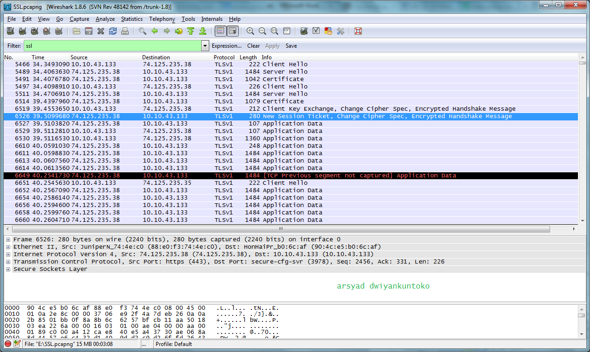

Pada hasil capture diatas dapat dilihat jika koneksi yang dilakukan dalam keadaan secure, hal itu ditunjukan dari protocol yang dipakai yaitu TLSv1. Berdasarkan RFC 2246, TLSv1 merupakan hasil upgrade dari SSL 3.0. tidak ada perbedaan yang banyak antara TLSv1 dengan SSL, tetapi tetap saja menghalangi interoperabilitas antara TLSv1 dengan SSL 3.0 merupakan hal yang penting.
Pada gambar tersebut terlihat jika klien dengan ip 10.10.43.133 mencoba meminta informasi ke web server 74.125.235.38. pada paket yang telah tertangkap pada bagian atas tersebut terlihat jika client dan server mencoba melakukan proses handshaking. Disitu terlihat paket yang dikirim pada nomor 5466 hingga 6526 merupakan paket yang dikirim untuk proses handshaking. Untuk lebih jelasnya lagi berikut gambar flow graph-nya
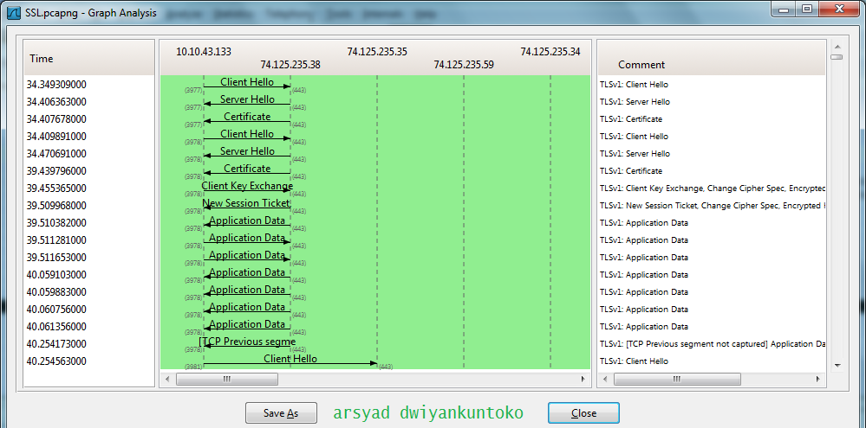
Pada flow graph tersebut dapat dilihat secara detail bagaimana proses pengiriman data dari 10.10.43.133 ke server 74.125.235.38. Dapat dilihat pada capture tersebut hal pertama yang dilakukan adalah client Hello. Pada Pesan client Hello ini terdapat opsi-opsi yang diinginkan client untuk berkomunikasi dengan server. Kategori-kategori opsi tersebut adalah : versi SSL yang ingin dipakai, ChiperSuites yang di-support oleh client, dan CompressionMethod yang dipakai client. Berikut isi pesan client Hello tersebut
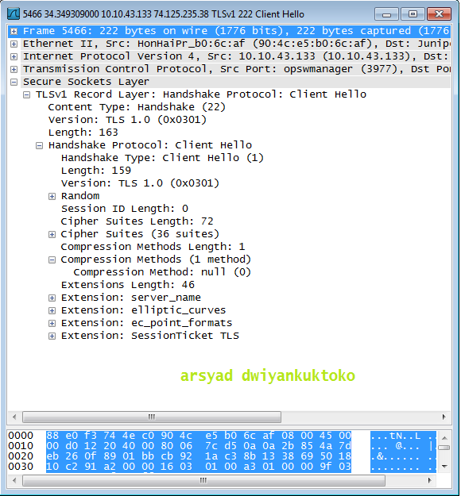
Pada gambar tersebut terlihat jika TLS yang dipakai adalah versi 1.0, panjang chipper suites-nya 72 dengan jumlah suites sebanyak 36, dan compression method-nya null (0).
Setelah pesan client Hello, kemudian dilanjutkan oleh pesan server Hello. Pada pesan ini, server menentukan versi yang dipakai, chipper suite, dan compression method-nya.
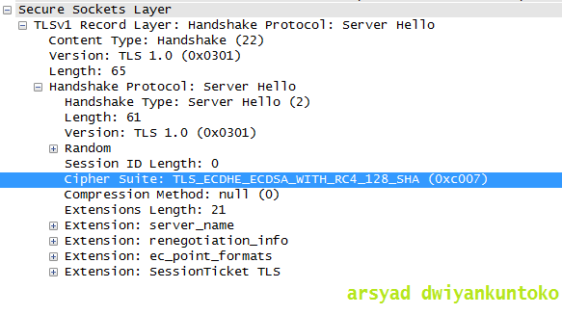
Gambar di atas merupakan isi pesan dari server Hello. Pada pesan tersebut terlihat jika server telah memilih salah satu dari 36 Chiper suite yang telah ditawarkan oleh client Hello tadi.
Kemudian setelah server mengirim server Hello, server akan mengirimkan certificate ke client. Pada pesan certificate ini terdapat dua protokol handshake yang digunakan yaitu server Key exChange dan certificate itu sendiri.
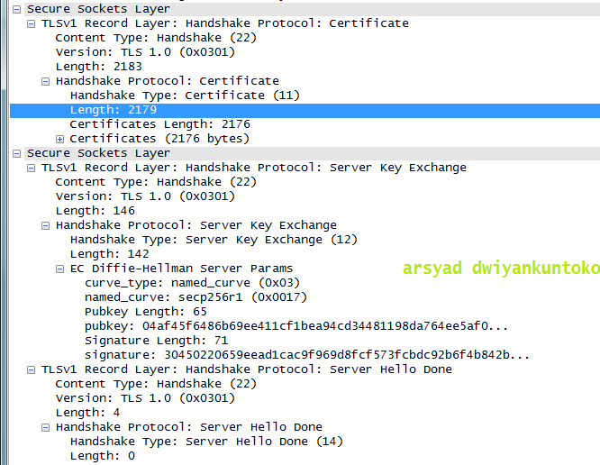
Pada gambar diatas dapat dilihat kedua protokol yang digunakan. Yaitu certificate dan server Key exChange. Certificate digunakan untuk identifikasi elektronik sedangkan server Key exChange digunakan untuk jenis enkripsi yang akan digunakan pada saat informasi akan ditransmisikan. Kemudian setelah itu merupakan banyak application data. Pada pesan application data ini berisi data-data yang diinginkan client dan server dimana pada pengirimanya data-data tersebut sudah terenkripsi
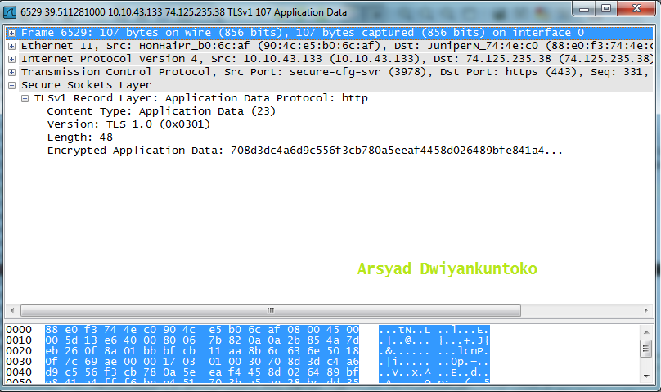

Penutup
Demikian tulisan dari saya, saya mohon maaf apanbila ada tulisan yang salah dan kurang berkenan karena disini saya juga masih belajar. Terima kasih.

Referensi
http://www.sans.org/reading_room/whitepapers/protocols/ssl-tls-beginners-guide_1029

Biografi Penulis
Arsyad Dwiyankuntoko. Sedang menjalankan program D4 Teknik Telekomunikasi di Politeknik Negeri Semarang angkatan 2010

